GRANDEURS COMPOSEES 3èmes | sujets de brevet

Pondichéry avril 2013
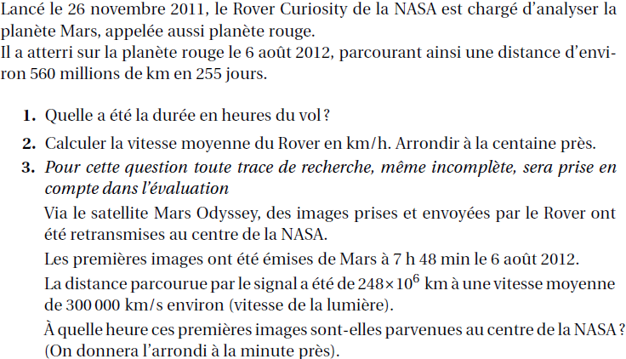

Métropole (et Réunion !) juin 2012
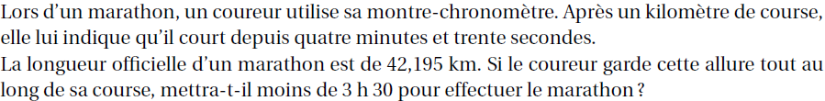

Amérique du nord juin 2011
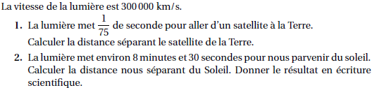

Asie juin 2011
